JPU“RADOST“KOTOR
Broj iz evidencije postupaka javnih nabavki:92
Redni broj iz Plana javnih nabavki : 1
Mjesto i datum: Kotor, 13.02.2025.g.

Na osnovu člana 53 stav 3 Zakona o javnim nabavkama ("Službeni list Crne Gore", br. 074/19 od 30.12.2019, 003/23 od 10.01.2023, 011/23 od 27.01.2023, 084/24 od 06.09.2024) JPU“RADOST“KOTOR,objavljuje

TENDERSKU DOKUMENTACIJU
ZA OTVORENI POSTUPAK JAVNE NABAVKE

Nabavka raznih prehrambenih proizvoda – Nabavka hleba

Predmet nabavke se nabavlja:

kao cjelina

- POZIV ZA NADMETANJE

- Podaci o naručiocu;
- Podaci o postupku i predmetu javne nabavke:
  - Vrsta postupka,
  - Predmet javne nabavke (vrsta predmeta, naziv i opis predmeta),
  - Procijenjena vrijednost predmeta nabavke,
  - Način nabavke:
- Cjelina, po partijama,
  - Uslovi za učešće u postupku javne nabavke i posebni osnovi za isključenje,
  - Kriterijum za izbor najpovoljnije ponude,
  - Način, mjesto i vrijeme podnošenja ponuda i otvaranja ponuda,
  - Rok za donošenje odluke o izboru,
  - Rok važenja ponude,
  - Garancija ponude

- TEHNIČKA SPECIFIKACIJA PREDMETA JAVNE NABAVKE
- Naziv i opis predmeta nabavke u cjelini, po partijama i stavkama sa bitnim karakteristikama
- Zahtjevi u pogledu načina izvršavanja predmeta nabavke koji su od značaja za sačinjavanje ponude i izvršenje ugovora

- DODATNE INFORMACIJE O PREDMETU I POSTUPKU NABAVKE
Nabavka se vrši kao cjelina

Procijenjena vrijednost predmenta nabavke:

Procijenjena vrijednost predmeta nabavke bez zaključivanja okvirnog sporazuma:

Hljeb procijenjene vrijednosti bez PDV- a 10.000,00 €;

UKUPNO: 10.000,00 €.

Obrazloženje razloga zašto predmet nabavke nije podijeljen na partije:
____________________________________________.

PONUDA SA VARIJANTAMA

Mogućnost podnošenja ponude sa varijantama

Varijante ponude nijesu dozvoljene i neće biti razmatrane.

REZERVISANA NABAVKA

Ne

- OSNOVI ZA OBAVEZNO ISKLJUČENJE IZ POSTUPKA JAVNE NABAVKE

Privredni subjekat će se isključiti iz postupka javne nabavke, ako:
- je vršio neprimjeren uticaj u smislu člana 38 stav 2 tačka 1 ovog zakona;
- postoji sukob interesa iz člana 41 stav 1 tačka 2 ili člana 42 ovog zakona;
- ne ispunjava uslov iz člana 99 ovog zakona;
- ne ispunjava uslov iz čl. 102, 104 ili 106 ovog zakona predviđen tenderskom dokumentacijom;
- nije dostavio izjavu privrednog subjekta ili dostavljena izjava ne sadrži informacije i podatke tražene tenderskom dokumentacijom ili je nepravilno sačinjena;
- postoji razlog na osnovu kojeg se smatra da je odustao od prijave, odnosno ponude, a koji je propisan članom 120 stav 15 ovog zakona;
- nije dostavio garanciju ponude ili nije dostavio garanciju ponude na način predviđen tenderskom dokumentacijom u skladu sa članom 122 st. 2, 3 ili 4 ovog zakona ili je dostavio garanciju ponude na manji iznos od traženog ili je ta garancija neispravna; i/ili
- postoji drugi razlog propisan ovim zakonom.

- SREDSTVA FINANSIJSKOG OBEZBJEĐENJA UGOVORA O JAVNOJ NABAVCI

Ponuđač čija ponuda bude izabrana kao najpovoljnija je dužan da uz potpisan ugovor o javnoj nabavci dostavi naručiocu:

garanciju za dobro izvršenje ugovora za slučaj povrede ugovorenih obaveza u iznosu od 5% od vrijednosti ugovora
- METODOLOGIJA VREDNOVANJA PONUDA

Naručilac će u postupku javne nabavki izabrati ekonomski najpovoljniju ponudu, primjenom pristupa isplativosti, po osnovu kriterijuma:

odnos cijene i kvaliteta

Naručilac se opredijelio za vrednovanje ponuda po kriterijumu odnos cijene i kvaliteta, a shodno Pravilniku o metodologiji načina vrednovanja ponuda u postupku javne nabavke, vrednovanje će se vršiti na osnovu sljedećih parametara:

1. Parametar: Cijena (C) ..................maksimalan broj bodova 90
2. Parametar: Kvalitet (K) .................maksimalan broj bodova 10

Ukupan broj bodova = broj bodova za ponuđenu cijenu (C) + broj bodova za kvalitet (K)

1. Parametar cijena (C) vrednovaće se na sljedeći način: max 90 bodova za izbor najpovoljnije ponude primjenom parametra najniža ponuđena cijena, kao osnova za vrednovanje uzimaju se ponudjene cijene, date od strane ponudjača čije su ponude ispravne. Maksimalan broj bodova, po ovom parametru dodjeljuje se ponuđaču koji je ponudio najnižu cijenu, dok se bodovi ostalim ponudama, po ovom parametru, dodijeljuju proporcionalno, u odnosu na najniže ponuđenu cijenu po formuli:

Broj bodova(C)= (najniža ponudjena cijena bez PDV / ponudjena cijena bez PDV) × 90

Ako je ponuđena cijena 0,00 EUR-a prilikom vrednovanja te cijene po parametru najniža ponuđena cijena uzima se da je ponuđena cijena 0,01 EUR.

1. Parametar kvalitet (K) vrednovaće se na sljedeći način: max 10 bodova za izbor najpovoljnije ponude primjenom parametra kvalitet, kao osnova za vrednovanje uzima se

o rok isporuke

Ponuđač sa najkraćim ponuđenim rokom isporuke dobija maksimalni broj bodova u skladu sa ovim parametrom, a drugi ponuđači dobijaju proporcionalno manji broj bodova po formuli:
Broj bodova(K)= (najkraći ponuđeni rok isporuke / ponuđeni rok isporuke) × 10

Najkraći rok isporuke je 1 dana od dana prijema pismene narudžbe Naručioca.

- JEZIK PONUDE

Ponuda se sačinjava na:

crnogorski jezik i drugi jezik koji je u službenoj upotrebi u Crnoj Gori, u skladu sa Ustavom i zakonom

- NAČIN, MJESTO I VRIJEME PODNOŠENJA PONUDA I OTVARANJA PONUDA

Ponuda se sačinjava i podnosi u elektronskom obliku putem ESJN-a, zaključno sa danom 28.02.2025.godine do 12:00 sati.

Izjava privrednog subjekta i garancija ponude podnose se u elektronskom obliku putem ESJN.

Ako ponuđač ne može da garanciju ponude podnese u elektronskom obliku, dužan je da putem ESJN-a dostavi kopiju garancije ponude, a da original garancije ponude dostavi, odnosno uruči Naručiocu neposrednim podnošenjem na arhivi Naručioca na adresi Tabačina 11, 85330, Kotor ili preporučenom pošiljkom sa povratnicom na adresi Tabačina 11, 85330 Kotor, s tim što garancija ponude mora biti uručena od strane poštanskog operatora najkasnije do roka određenog za podnošenje ponude, radnim danima od 8:00 do 14:00 sati, zaključno sa danom 28.02.2025. godine do 12:00 sati.

Otvaranje ponuda održaće se dana 28.02.2025.godine u 12:00 sati, bez prisustva ovlašćenih predstavnika ponuđača.

- USLOVI ZA AKTIVIRANJE GARANCIJE PONUDE

Garancija ponude će se aktivirati ako ponuđač:
1) odustane od ponude u roku važenja ponude i/ili
2) odbije da zaključi ugovor o javnoj nabavci ili okvirni sporazum.

- TAJNOST PODATAKA

Tenderska dokumentacija sadrži tajne podatke

ne

- UPUTSTVO ZA SAČINJAVANJE PONUDE

Ponude se sačinjava u ESJN u skladu sa tenderskom dokumentacijom i važećim Pravilnikom o sadržaju ponude i uputstvu za sačinjavanje i podnošenje ponude.
Ispunjenost uslova za učešće u postupku javne nabavke dokazuje se izjavom privrednog subjekta, koja se sačinjava na obrascu datom u Pravilniku o obrascu izjave privrednog subjekta.
Ponuđač je dužan da tačno, potpuno, pravilno i nedvosmisleno popuni Izjavu privrednog subjekta u skladu sa zahtjevima iz tenderske dokumentacije.

- NAČIN ZAKLJUČIVANJA I IZMJENE UGOVORA O JAVNOJ NABAVCI

Naručilac zaključuje ugovor o javnoj nabavci u pisanom ili elektronskom obliku sa ponuđačem čija je ponuda izabrana kao najpovoljnija, nakon izvršnosti odluke o izboru najpovoljnije ponude.

Ugovor o javnoj nabavci mora da bude u skladu sa uslovima utvrđenim tenderskom dokumentacijom, izabranom ponudom i odlukom o izboru najpovoljnije ponude, osim u pogledu iskazivanja PDV-a.

Ugovor o javnoj nabavci tokom njegovog trajanja može da se izmijeni bez sprovođenja novog postupka javne
nabavke:
1) ako su izmjene, bez obzira na njihovu vrijednost izraženu u novcu, predviđene tenderskom dokumentacijom i
ugovorom o javnoj nabavci i uključuju izmjenu cijene ili varijante, sa utvrđenim obimom i prirodom
mogućih izmjena ili varijanti, kao i uslovima u kojima se izmjene mogu vršiti, pod uslovom da se ugovorom
ne predviđaju izmjene kojima se mijenja ukupna priroda ugovora o javnoj nabavci, a povećanje vrijednosti
ugovora nije veće od 20% vrijednosti prvobitnog ugovora,
2) radi nabavke dodatnih roba, usluga ili radova, koji su postali neophodni, a koji nijesu bili uključeni u
prvobitni ugovor o javnoj nabavci, ako promjena privrednog subjekta sa kojim je zaključen ugovor nije
moguća iz ekonomskih ili tehničkih razloga, kao što su zahtjevi kompatibilnosti sa postojećom opremom,
uslugama ili radovima nabavljenim u okviru prvobitne nabavke i može da prouzrokuje značajne poteškoće ili
znatno povećavanje troškova za naručioca a povećanje vrijednosti ugovora nije veće od 20% vrijednosti
prvobitnog ugovora,
3) kada je potreba za izmjenom ugovora nastala zbog okolnosti koje naručilac u vrijeme zaključivanja ugovora
nije mogao da predvidi, a izmjenom se ne mijenja priroda ugovora a povećanje vrijednosti ugovora nije veće
od 20% vrijednosti prvobitnog ugovora,
3a) kad je potreba za izmjenom ugovora nastala zbog okolnosti koje naručilac u vrijeme zaključivanja ugovora
nije mogao da predvidi, a izmjenom se ne mijenja priroda ugovora već se vrši samo smanjenje ugovorene
vrijednosti,
3b) kad se vrši zamjena podugovarača, u skladu sa članom 128 st. 10, 11 i 12 ovog zakona,
4) ako privrednog subjekta nakon restrukturiranja, uključujući preuzimanje, spajanje, kupovinu ili stečaj,
zamjenjuje u potpunosti ili djelimično novi pravni sljedbenik, odnosno privredni subjekat, koji ispunjava
prvobitno određene uslove zaključenog ugovora o javnoj nabavci, a izmjene su predviđene tenderskom
dokumentacijom, pod uslovom da se ne vrše druge bitne izmjene ugovora iz člana 150 stav 2 ovog zakona.

Rok za izvršenje predmetne nabavke je godinu dana od dana zaključivanja ugovora .

Dobavljač se obavezuje darobu predviđenu tenderskom dokumentacijom isporučuje sukcesivno, zavisno od potreba Naručioca.

Ponuđač čija ponuda bude izabrana kao najpovoljnija (u daljem tekstu: Dobavljač) dužan je uz zaključen ugovor o javnoj nabavci dostavi Naručiocu garanciju za dobro izvršenje ugovora, za slučaj povrede ugovorenih obaveza u iznosu od 5% od vrijednosti ugovora, koja je bezuslovna i plativa na prvi poziv naručioca nakon nastanka razloga na koji se odnosi.
Ako Dobavljač ne preda naručiocu garanciju za dobro izvršenje ugovora u momentu zaključenja ugovora, smatra se da je odustao od ponude.
U slučaju iz prethodnog stava Naručilac će aktivirati garanciju ponude..

Naručilac i Dobavljač su saglasni da sastavni dio ovog ugovora čine:
- garancija za dobro izvršenje ugovora za slučaj povrede ugovorenih obaveza
Naručilac će jednostrano raskinuti Ugovor o javnoj nabavci i aktivirati garanciju za dobro izvršenje posla u slučaju da Dobavljač:
1) nastupe okolnosti koje za posljedicu imaju bitnu izmjenu ugovora kojom se značajno povećava obim ugovora;
2) ako nastupi neki razlog koji predstavlja osnov za obavezno isključivanje ugovora, odnosno ako naručilac utvrdi da postoji sukob interesa kod dobavljač i naručioca
3) ukoliko se tokom trajanja ugovora utvrdi da je dobavljač pravosnažno osuđen odnosno čiji je izvršni direktor pravosnažno osuđen za neko od krivičnih dijela predviđenih članom 99 stav 1 tačka 1 ZJN
4) ukoliko dobavljač tokom trajanja ugovora nije izmirio sve dospjele obaveze po osnovu poreza i doprinosa za penzijsko i zdravstveno osiguranje

5) ako dobavljač ne izvršava ugovorene obaveze
Dobavljač će jednostrano raskinuti Ugovor ako Naručilac ne plaća Dobavljaču u rokovima i na način predviđen Ugovorom.

Ugovor o javnoj nabavci koji je zaključen uz kršenje antikorupcijskog pravila ništav je, u skladu sa članom 38 stav 3 Zakona o javnim nabavkama ("Službeni list Crne Gore", br. 074/19 od 30.12.2019, 003/23 od 10.01.2023, 011/23 od 27.01.2023, 084/24 od 06.09.2024).

Ukoliko u toku važnosti ovog ugovora dođe do bilo kakvih promjena u nazivu ili drugim statusnim promjenama ugovornih strana, tada će sva prava i obaveze ugovorne strane kod koje dođe do takve promjene, preći na njenog pravnog sljedbenika.

- ZAHTJEV ZA POJAŠNJENJE ILI IZMJENU I DOPUNU TENDERSKE DOKUMENTACIJE

Privredni subjekat može da predloži naručiocu da izmijeni i/ili dopuni tendersku dokumentaciju, u roku od osam dana od dana objavljivanja, odnosno dostavljanja tenderske dokumentacije u skladu sa članom 94 st. 4 i 5 Zakona o javnim nabavkama.

Privredni subjekat ima pravo da pisanim zahtjevom traži od naručioca pojašnjenje tenderske dokumentacije najkasnije deset dana prije isteka roka određenog za dostavljanje ponuda.

Zahtjev se podnosi isključivo putem ESJN-a.

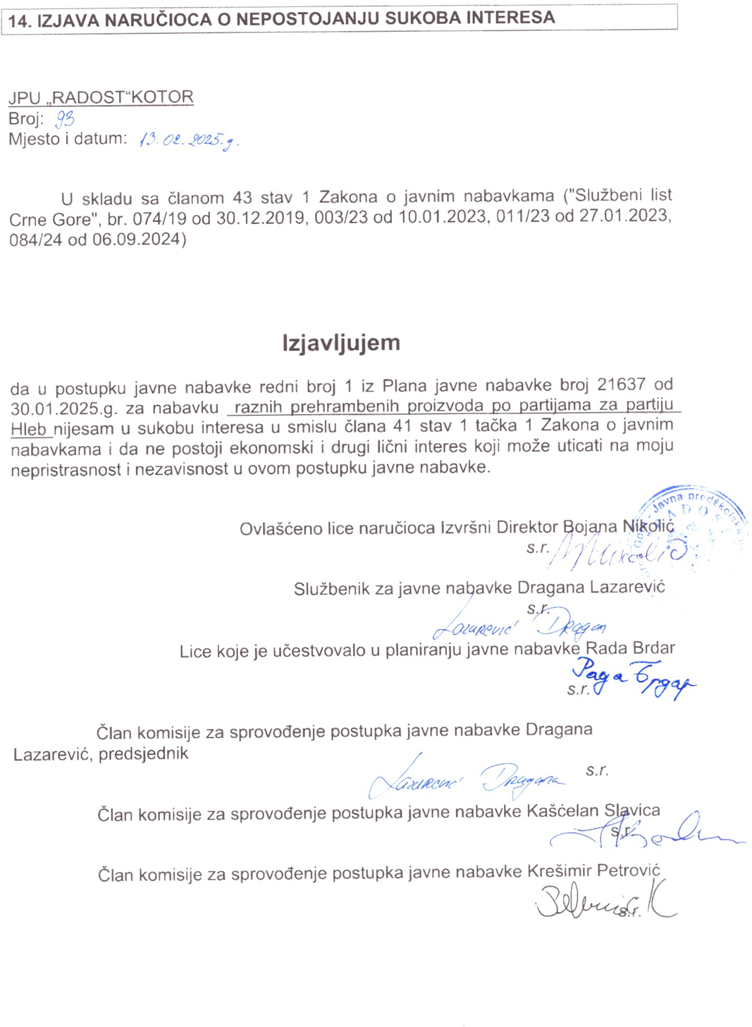
- UPUTSTVO O PRAVNOM SREDSTVU

Privredni subjekat može da izjavi žalbu protiv ove tenderske dokumentacije Komisiji za zaštitu prava:
1) u roku od 20 dana od dana objavljivanja, odnosno dostavljanja tenderske dokumentacije ili izmjene i dopune tenderske dokumentacije, ako je rok za podnošenje prijava za kvalifikaciju, odnosno ponuda najmanje 30 dana od dana objavljivanja, odnosno dostavljanja tenderske dokumentacije ili izmjene i dopune tenderske dokumentacije;
2) u roku od deset dana od dana objavljivanja, odnosno dostavljanja tenderske dokumentacije ili izmjene i dopune tenderske dokumentacije, ako je rok za podnošenje prijava za kvalifikaciju, odnosno ponuda najmanje 15 dana od dana objavljivanja, odnosno dostavljanja tenderske dokumentacije ili izmjene i dopune tenderske dokumentacije;
3) do isteka polovine roka za podnošenje prijava za kvalifikaciju, odnosno ponuda, ako je rok za podnošenje prijava za kvalifikaciju, odnosno ponuda kraći od 15 dana od dana objavljivanja, odnosno dostavljanja tenderske dokumentacije ili izmjene i dopune tenderske dokumentacije, a u slučaju da je posljednji dan roka za podnošenje ponuda kraći od 24 časa, smatra se da rok ističe istekom tog dana.

Žalba se izjavljuje preko naručioca neposredno putem ESJN-a. Žalba koja nije podnesena na naprijed predviđeni način biće odbijena kao nedozvoljena.

Podnosilac žalbe je dužan da uz žalbu priloži dokaz o uplati naknade za vođenje postupka u iznosu od 1% od procijenjene vrijednosti javne nabavke, a najviše 20.000,00 eura, na žiro račun Komisije za zaštitu prava broj 530-20240-15 kod NLB Montenegro banke A.D.

Ukoliko je predmet nabavke podijeljen po partijama, a žalba se odnosi samo na određenu/e partiju/e, naknada se plaća u iznosu 1% od procijenjene vrijednosti javne nabavke te/tih partije/a.

Instrukcije za plaćanje naknade za vođenje postupka od strane žalilaca iz inostranstva nalaze se na internet stranici Komisije za zaštitu prava nabavki http://www.kontrola-nabavki.me/.“.

Podatke iz tačke 1. Poziv za nadmetanje naručilac neposredno UNOSI na ESJN elektronskim putem;
U slučaju podjele predmeta nabavke po partijama i zaključivanja okvirnog sporazuma, podaci o procijenjenoj vrijednosti dati su i u dodatnim infomacijama;
Podatke iz tačke 2. Tehnička specifikacija predmeta javne nabavke naručilac neposredno UNOSI na ESJN elektronskim putem;
Djelove tenderske dokumentacije iz tačke 3. - 16. naručilac sačinjava u formi word/PDF dokumenta i objavljuje unošenjem (attachment) dokumenta na ESJN;
Procijenjena vrijednost se iskazuje bez PDV-a uključujući i sve troškove, nagrade i moguća obnavljanja ugovora na osnovu okvirnog sporazuma.
Ukoliko je predmet nabavke podijenjen na partije ovaj dio brisati
Naručilac određuje jedan kriterijum za izbor najpovoljnije ponude, a ostale ponuđene opcije briše
Ukoliko je predviđeno zaključivanje okvirnog sporazuma, garancija ponude se dostavlja na iznos procijenjene vrijednosti predmeta javne nabavke za vrijeme trajanja okvirnog sporazuma

